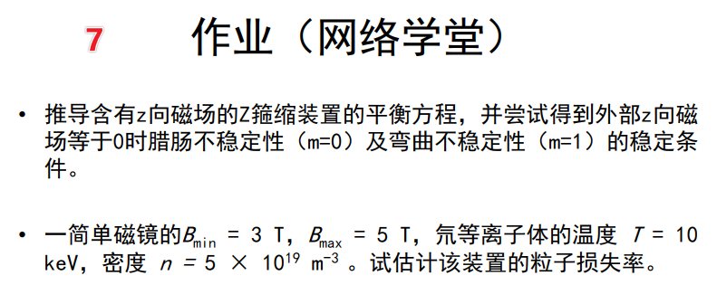

这次这两题的坑都很大……这里只给用初等方法能解出的思路。

**第一题**

第一题，原则上的稳定性分析很复杂，但是这个作业没必要搞那么复杂——在用强纵场 $B_{∥}$ 来做稳定的情况下，只要从磁压的角度简单分析一下就可以得到课件上的结果了：

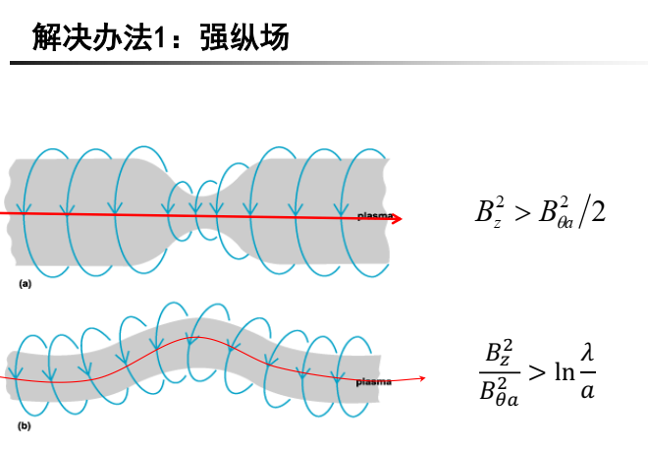

参见（徐家鸾&金尚宪，1981）等离子体物理学-5.2节，（宫本健朗，1977，1981中译）热核聚变等离子体物理学-9.1节。

对于m=0的腊肠不稳定性，其物理图像是：等离子体表面外侧的 $B_{θ}$ 的磁压与等离子体的压强 $p$ 相平衡，当某一处等离子体半径缩小（而电流不变）时，相应导致该处表面的 $B_{θ}$ 升高、磁压变大，进一步压迫此处等离子体缩窄，导致等离子体柱被掐断。

而纵场 $B_{∥}$ 致稳的物理图像则是：由于等离子体电导率很高，导致 $B_{∥}$「冻结」在柱中（类比超导体），等离子体柱中的**纵向磁通恒定**，当等离子体柱某处半径缩小时，将相应导致此处的 $B_{∥}$ 升高、磁压变大。这内部的磁压变大与外部的 $B_{θ}$ 升高导致的磁压变大相对抗，使等离子体柱不被掐断。

即：只要半径缩小一个 $δr$ 时，**内部磁压升高得比外部磁压多**，那么就是稳定的。

* 外侧磁场是直导线的磁场模型，有 $B_{θ}∝\frac{1}{r}$
* 内侧磁场是是恒定磁通模型，有 $B_{z}∝\frac{1}{r^{2}}$

所以半径变化 $δr$ 时，二者磁压的变化分别是：

$$δB_{θ}^{2}=B_{θ0}^{2}r^{2}\left(\frac{1}{{\left(r-δr\right)}^{2}}-\frac{1}{r^{2}}\right)\sim B_{θ0}^{2}\frac{2δr}{r}$$

$$δB_{z}^{2}=B_{z0}^{2}r^{4}\left(\frac{1}{{\left(r-δr\right)}^{4}}-\frac{1}{r^{4}}\right)\sim B_{z0}^{2}\frac{4δr}{r}$$

故得到

$$δB_{z}^{2}>δB_{θ}^{2}→2B_{z0}^{2}>B_{θ0}^{2}$$

$B_{z0}^{2}$ 是小截面上的平均值， $B_{θ0}^{2}$ 是柱面外侧的局域值。

对于 $m=1$ 的扭曲不稳定性，其物理图像是类似的：当等离子体柱受到一局部的弯曲，由于凹陷侧的磁感线密度增加、磁场变强、磁压升高，而凸出侧的反之、磁压降低，将导致等离子体柱进一步弯曲，直至撞壁。

而纵场 $B_{∥}$ 致稳的物理图像则是来自于磁场弯曲产生的、指向曲率圆心的磁张力

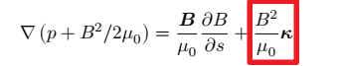

（红框所示）（$κ$ 为曲率矢量，大小为曲率半径倒数，指向曲率圆心）

**设扰动区域的尺度是 $λ$**，磁场弯曲的半径是 $R$，那么在这个区域的两端，有等离子体柱内部的 $B_{z}$ 产生的磁张力和外部的 $B_{θ}$ 产生的磁压相互抵抗。

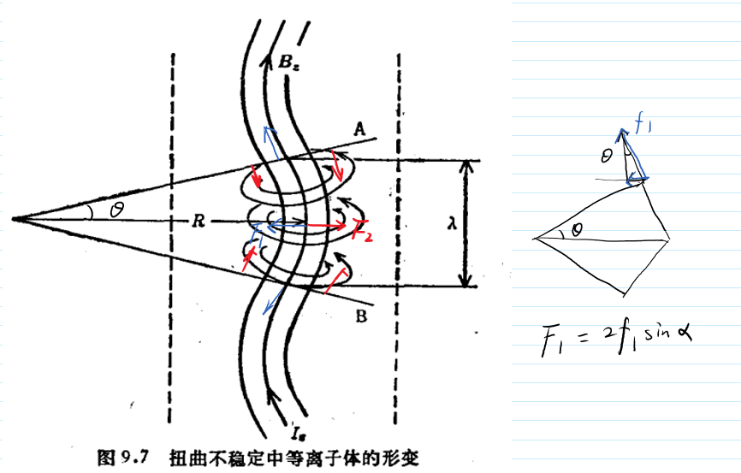

* 内部指向圆心的张力形成的**向左合力**为



* 外部向内的压力形成的**向右合力**为



向左的回正力大于向右的力，可得



显然这个有明显拼凑痕迹（从 $a$ 到 $λ$ 的积分引入得略牵强）图像远不如 $m=0$ 的那么令人信服……实际上就是想凑出严格理论得到的结果。严格理论要从扰动方程出发，利用能量原理和简正模方法，假定锐等离子体边界条件和无外部z向磁场，通过连篇累牍的推导和惊心动魄的化简，可得色散关系为

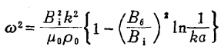

徐家鸾书式(5.10-19)，宫本健郎书式(9.63b)

当 $ω^{2}>0$ 时就是稳定的。这个推导过程远远超出了本概论课的范围，因此不用管它。

**第二题**

首先要明确一点——「率」指的是「速率」而不是「比率」，因为简单磁镜里的粒子是100%要损失掉的，无所谓比率不比率。而求损失速率实际上就要求**损失过程的时间常数 $τ$**，这种感觉：



损失速率要怎么求呢？我们只知道磁镜有「损失锥」，也就是 $θ<θ_{m}$（以及对称侧）的粒子不受约束会跑掉，其比例为



那么「每次」跑掉的粒子比例我们知道了，「次」之间的间隔是多少呢？

离子是不停在随机碰撞的，每一次碰撞都可以认为将所有粒子的速度方向做了一次各向同性的随机重排。所以「次」的频率**首先考虑是碰撞频率**。翻开讲义可以找到离子-离子的碰撞频率（确切地说是动量碰撞频率）为



参数都给了（题里的参数都是有用的！），算得为 $ν_{ii}=89 s^{-1}$，即碰撞间隔标长为 $τ_{ii}=0.011 s$。而在这0.011 s里，以离子的热速度，它已经飞出的距离是



远大于装置的尺度了！如果它在损失锥里，是等不到再发生下一次碰撞的。

**所以综上可以认为**：当离子经过一次碰撞，

* 速度落入损失锥的，在下一次碰撞纠正它的速度前，它就已经飞出了装置损失掉了；
* 而没有在损失锥里的离子，则在下一次碰撞到来之前保持约束在装置里。

即，所以损失过程的时间常数为



此刻的损失率就是：



在宫本健朗书的5.4节有一种更细致的模型，使用了动理学扩散模型并考虑了扩散系数在磁场中的的各向异性，所得的时间常数为

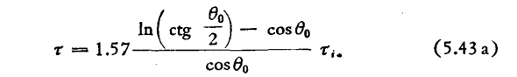

其中 $θ_{0}$ 为损失锥的张角



$τ_{i}$ 为离子-离子碰撞时间，与上面的相同

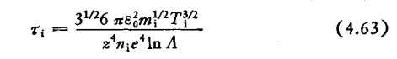

这样算出来的损失时间常数为



是我们简单模型的10分之一。这样算出来的损失率较上面的简单模型大10倍，在1e22量级。这是因为除了磁镜损失之外，这个模型还考虑了其它扩散过程。

另外，利用



（$R=B_{max}/B_{min}$）还可得一种在大的 $R$ 时适用的式子：



这个式子出现在宫本健郎书及（Harms, 2000） Principles of Fusion Energy、（Bers,2016） Plasma Physics and Fusion Plasma Electrodynamics等文献中。（而上面的简单图像给出的大的 $R$ 时的渐近式子是 $τ=τ_{ii}×2R$，大很多，因为没有考虑除了磁镜损失之外的任何损失。）

总之，这里的核心图像就是：磁镜损失的核心物理是损失锥&离子-离子动量碰撞，损失标时主要由该碰撞标时决定，磁镜比 $R=B_{max}/B_{min}$ 越大损失标时越大。只要体现出这两点，就到位了。